**Задание 10**

Имеется следующая пневматическая схема:

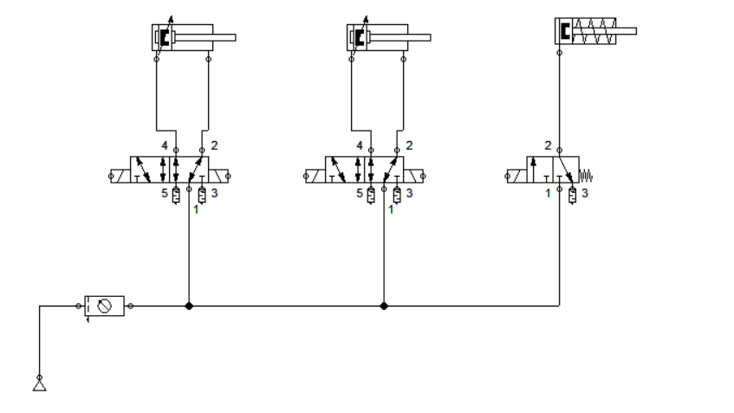

**Имеется:**

* Два распределителя 5/2 с электрическим управлением;
* Один распределитель 3/2 с электрическим управлением и обратной пружиной;
* Каждый распределитель 5/2 управляет своим двух-канальным цилиндром;
* Распределитель 3/2 своим одноканальным цилиндром;
* Три кнопки без зажима;

**Реализовать** схему для следующего алгоритма:

Нажимая на кнопку выдвигаются следующие цилиндры:

|  |  |  |
| --- | --- | --- |
| Кнопка | Цилиндр №1 | Цилиндр №2 |
| 1 | 1 | 2 |
| 2 | 2 | 3 |
| 3 | 3 | 1 |